Vážení spoluobčané!

Skončil čas dovolených a prázdnin a nastává podzim. Připravili jsme pro Vás mnoho zajímavých akcí a doufáme, že je plně využijete. Protože toto číslo je poslední v roce 2003, chtěli bychom Vám popřát příjemné prožití předvánočního času a radostné vánoční svátky.
Zastupitelstvo OÚ Řepníky

Spolupráce OÚ se ZŠ a MŠ

V loňském školním roce byla navázána úzká spolupráce OÚ a ZŠ. Děti připravily vánoční besídku, vystoupení pro důchodce, pro maminky k svátku apod.
Poslední školní den 27.6.2003 se konal v prostorách zahrady MŠ a sportovního areálu „Dětský den - procházka pohádkou“. Pro děti bylo připraveno 10 stanovišť. Na každém na ně čekala pohádková bytost, která měla připravený úkol. Po splnění všech úkolů si mohly děti vybrat z připravených cen. Pro starší děti byly nachystány ještě další soutěže – chůze na chůdách, jízda zručnosti, soutěže v diskotancích. Za tyto úkoly dostávaly děti diplomy a medaile.
Hezké odpoledne bylo zakončeno táborákem s opékáním buřtů.
Zastupitelstvo obce děkuje všem zaměstnancům ZŠ a MŠ i všem ostatním, kteří se podíleli na zajištění této akce.
Doufáme, že i v letošním školním roce bude vzájemná spolupráce mezi ZŠ a OÚ Řepníky úspěšná.

INFORMACE PRO OBČANY

- Kulturní a sportovní akce, které připravujeme:

„Drakiáda“
s opékáním buřtů
- soutěže o nejhezčího draka, komu drak vyletí nejvýše …
- připravujeme na říjen, bude upřesněno podle počasí

Záskok
Sobota 11.10. 20.00 KD Řepníky
Divadelní spolek ŠEMBERA uvádí hru Smoljaka-Svěráka „Záskok“
- Cimrmanova hra o nešťastné premiéře hry Vlasta
- Hrají: Karel Fenik, Petr Klofanda, Marek Havran, Miroslav Bezdíček, Vratislav Čáslavka a Vladimír Martinek
- Režie: Vladimír Martinek

rocková skupina NORMAL 03
Sobota 25. 10. 2003
Zahájení ve 20 hodin v sále KD Řepníky.

Adventní koncert pěveckého sboru OTAKAR z Vysokého Mýta
- v sále KD Řepníky
- připravujeme na konec listopadu

Vánoční vystoupení dětí ze ZŠ a MŠ s „vánočním jarmarkem“
- v KD Řepníky
- určeno jak pro rodiče dětí, tak i pro širokou veřejnost
- připraveno malé pohoštění
- připravuje v prosinci

Důležité informace obecního úřadu:
- Termíny konání veřejných zasedání obecního zastupitelstva obce Řepníky: 15.10. a 10.12. na Řepníkách.
- Svozový plán komunálního odpadu z popelnic:
2.10.,16.10.,30.10.,13.11.,27.11.,11.12.,26.12.
- Obecní úřad změnil vyhlášku o volně se pohybujících psech. Občan si bude moci zvolit, zda uhradí pokutu 500,- obci nebo zda OÚ tento přestupek podstoupí přestupkové komisy MěÚ ve Vysokém Mýtě.
- Na objekt čp. 81 v Řepníkách, jehož majitelem je p. Korbel, byl vypracován Ing. Jirsákem statický posudek, z něhož vyplývá, že stavba je staticky narušena. Stavba je zastavena OSSZ Pardubice, s níž starosta obce vstoupil v jednání o zajištění této stavby. V případe odsouhlasení soudem bude tento objekt prodán v soudní dražbě.
- Bylo vyhlášeno výběrové řízení na opravy veřejného osvětlení a rozhlasu. Byly osloveny tyto firmy:
  - Elektroservis, Vysoké Mýto
  - Elektro Šlegr, Vysoké Mýto
  - J. Kašpar, Turov
  - P. Novák, Stradouň
Výběrové řízení vyhrála firma Elektro Šlégr, Vysoké Mýto.
- Bylo vyhlášeno výběrové řízení na opravu kabin a oplocení hřiště. Byly osloveny tyto firmy:
  - Martin Severa – Marián Pokorný, Řepníky
  - První vysokomýtská stavební s.r.o. Vysoké Mýto
  - Stavbyt, Martin Vojta, Skuteč
Výběrové řízení vyhrála firma Martin Severa – Marián Pokorný.
V jednání je odkoupení části pozemku pod kabinami od manželů Flídrových.
- Současné akce:
  - úpravy veřejného prostranství ve všech obcích
  - dokončení betonové plochy hřiště – vyasfaltování, obec zaplatila 35 tis. Kč
  - stavební úpravy na Poště v Řepníkách proti vlhkosti
  - kanalizace v rokli v délce 24 m a odbočka od Svatošových
- Zastupitelstvo schválilo žádost o dotace z programu obnovy venkova na tyto akce:
  - na nový rozvod topení v KD
  - na veřejné osvětlení a rozhlas
  - na rekonstrukci sportovních kabin a přístavku – vnitřní opravy
  - na parkové úpravy
- Na návrh hasičů a občanů z Pěšic na odkoupení pozemků kolem hasičské chaty do majetku obce, starosta vstoupil do jednání s majitelem, který se ale rozhodl tyto pozemky neprodat.

Nábor HC Skuteč
HC Skuteč hledá do svých řad mladé hokejisty ročníků 1995 a mladší /tréninky přípravky – pondělí, pátek od 16.00, středa od 17.15/. Bližší informace Vám podají Libor Hladík nebo Radek Janoušek – trenéři elévů resp. přípravky HC Skuteč.

Veřejné bruslení na zimním stadionu ve Skutči:
Středa 15.00 – 17.00
Sobota 18.00 – 20.00
/od listopadu sobota 13.00 – 15.00 18.00 – 20.00/
Neděle 14.00 – 16.

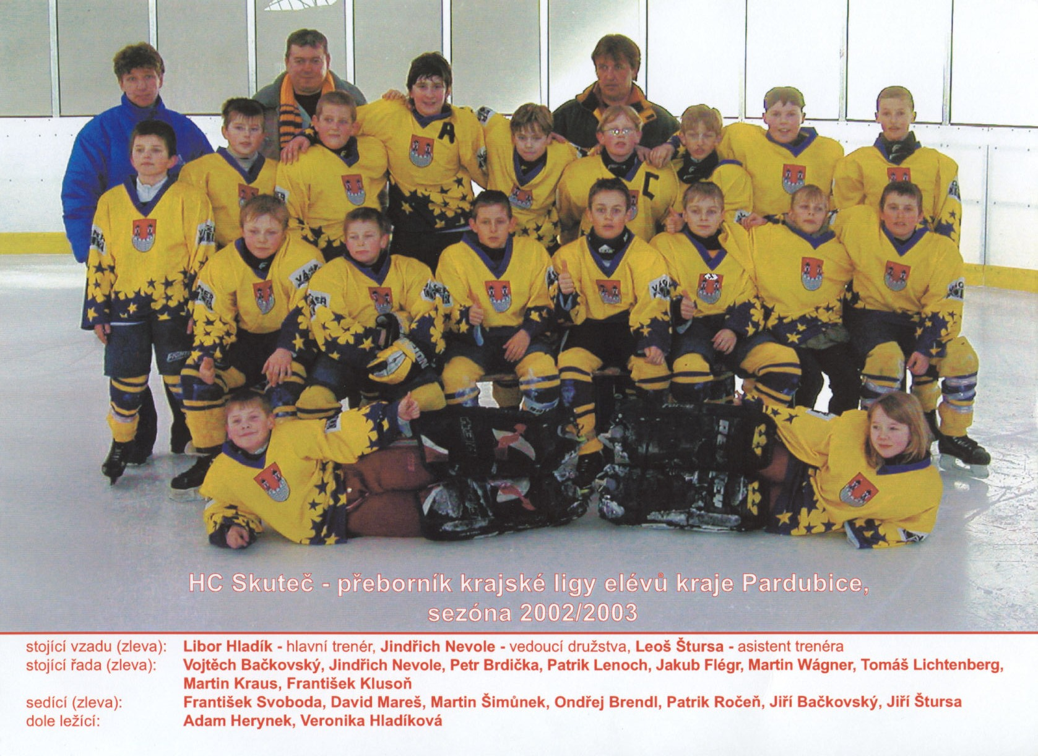
Jubilea v našich obcích
říjen - prosince

50 let Kotrbová Anežka Pěšice

55 let Čermáková Irena Řepníky
Severová Marie Řepníky

65 let Slepičková Božena Pěšice

70 let Štosek František Řepníky

75 let Zeman Miroslav Pěšice
Klimešová Anna Řepníky

82 let Štorková Anežka Řepníky
Rossler Ladislav Pěšice

83 let Kroulíková Jitka Popovec
Řeháková Zdeňka Pěšice

Blahopřejeme!

SBOR DOBROVOLNÝCH HASIČU obce ŘEPNÍKY
… Historie SDH Řepníky z Řepnické kroniky
Zřízení SDH Řepníky v roce 1886.
Už dříve se mluvilo o tom, že by mohl být založen hasičský sbor, ale nepříznivé poměry v obci „ zdejší od tohoto úmyslu zrazovaly a proto zřízeni sboru bylo na delší dobu odkládáno“.
5.září 1886 pořádali „merendu“ divadelní ochotníci a myšlenka založit hasičský sbor znovu ožila. Představení bylo hráno ve prospěch založení dobrovolného sboru hasičů, která vynesla jen 4 zl. Z toho je vidět, jak zdejší občané ten spolek podporovali.
Ačkoli záloha ta nepatrná přec, tenkrát stávající starosta p. František Solil dal vypláceti, aby se každý přihlásil, kdož by k spolku tomu přistoupil. Dali se zapsati: Benák Antonín – hostinský v čísle 33, Beneš Josef č.58, Černík František č.2, Čermák Václav, Fikejz Josef, Flídr Jan, Hladík Josef, Klimeš Josef, Knotek Josef, Lebeda Jan, Moravec Josef, Novák Josef, Novák Jan, Nešetřil Antonín, Sobotka František, Soukup Josef, Solil Václav, Solil Josef, Ševčík Jan, Šuryček Josef, Tlapák František,Trunec Josef, Uhlíř František, Vaníček Josef, Vostřel Josef, Tepfér Josef, Novotný Josef. Pánové tyto usnesli se na svých stanovách, kteréž jim pak byli c.k. místodržitelstvím v Praze potvrzeny.“ A tak stávající výbor uvolnil část peněz z OBCE na vyzbrojení sboru. O všem to stačilo jen na výstroj. Aby mohl sbor k ohni musel každý den cvičit.

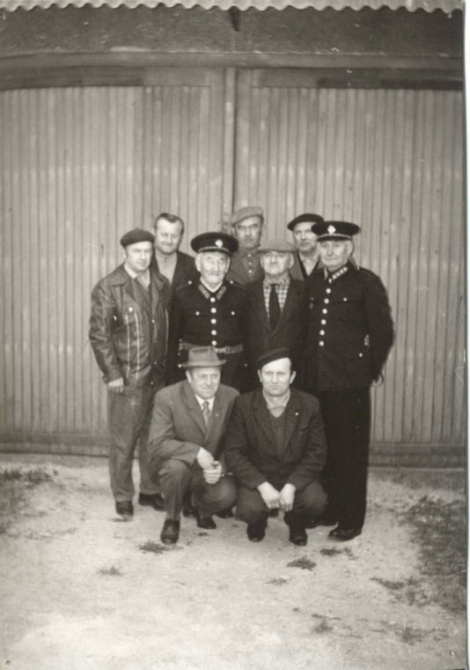
Dne 5.března 1887 se konaly volby do hasičského sboru. Zvoleni byli: velitel p. Josef Novotný, jeho náměstek Josef Vaníček, za jednatele E. Neděle, za pokladníka Josef Klimeš, za četaře Josef Beneš a Václav Solil. Vyzbrojen sbor byl až po zvolení starosty Františka Tlapáka dne 15.května. „Při každém požáru vyznamenával se sbor tento vytrvalosti a obětavou účinností, za kterouž se mu od C.K. hejtmanství ve Vysokém Mýtě pochvalného uznání dostalo.“ A kdo sbor podporoval a za co se koupila čtyřkolová stříkačka, o požárech a budově příště.

Toulky historií obce ŘEPNÍKY
… úryvky z Řepnické kroniky z roku 1930 ...

Vodstvo: Údolími tečou potoky s dlouhými prameny , v té době rysy dávajícími.Větší rybník je v rokli , ostatní jsou pouhé ,, louže “ s dešťovou vodou . Obec trpí za dlouho trvající sucha nedostatkem vody.
Podnebí: Povětrnost je dosti drsná. Zvláště , prudké větry východní a severozápadní zhoršuje zde podnebí. Značná výška nadmořská činní prudký podíl změn povětrnostních mezi zdejším okolím a krajinou Lužskou ( o 100 m níže ) a Vysokomýtskou ( o 150 m níže ). Zde někdy se chumelí , tam prší , zde je u mazlo , tam je bláto.
Počet domů: Obec nyní čítá 111 popovských čísel , 123 bytů a 119 domácností se čítá ( 77 , 78 , 82 , 99 ) jsou na hranici hustoty u Patrony a jedno číslo ( 85 ) u Střemošic.
Škola: Škola zde stávala již před rokem 1730. Její kantor-učitel nemíval žádnou odměnu přímou , takto dostával od zpívané mši 5 krejcarů a to jemu dobrovolně z vesnic děti chtěli.
,, Aby nějaký přece schopný kantor tam býti mohl “, nutně lp.1729 snesený , dle něhož slíbily obec Řepníky , Střemošice a Svařeň sypaného obilí 6 kopcu ročně dávati.
R: 1782 je zde již škola farní. Popisuje se ,, co malá chaloupka na spadnutí “, která byla koupena se záduší řepnického za 120 zl. r. m. Stávala na místě nýnější tělocvičny. O způsobu vyučování a povinnostech učitelových není zmínky. Plat učitelův činil 43 zlatých 26 krejcarů na hotovosti a 54 zlatých 5 krejcarů v naturáliích. V té době byly přiškoleny tyto obce Řepníky , Sřemošice , Svařeň , Pustina , Pěšice , Domanice. Do školy bylo zapsáno 148 dětí (82 chlapců a 66 dívek ) , z nichž bylo 76 chudých neschopných platíti solotales.
První známý učitel se jmenoval Karel Josef Kalina, nevalných učitel. schopností, jinak učitel hodný a správný (1806). Druhý učitel byl syn předešlého Josef Kalina (1815). Po něm následoval Jan Maas (1847). Za tohoto r. 1820 byla postavena nová škola z tvrdého materiálu a patronem hrochovskotýneckým a za příspěvku obce na místech školy nýnější. Po smrti Maasově byl čtvrtým učitelem byl František Turka, který již r. 1860 zemřel, zanechal po sobě vdovu a 7 nedospělých dívek a ve veliké bídě. Potomci jehož žijí v Řepníkách dodnes. Byl muzikantem tělem i duší.
Pátým byl pan Jan Vrbata, jenž zemřel ve výslužbě v Chocni r. 1878. Za něho byla škola rozšířena na dvoutřídku r. 1870. Jedna třída byla v Tlapákově hostinci až do postavení nové budovy nýnější. R. 1872 nastoupil jako druhý učitel Edward Neděle, který tu působil až do roku 1905. Zemřel na odpočinku v Litomyšli 1911. R1877 vystavěna a otevřena nýnější škola, jež od počátku r. 1879 byla rozšířena na trojtřídní a od roku 1885 v čtyřtřídní. Roku 1902 se odstrčila Svařeň a zřídila samostatnou školu jednotřídní. Roku 1905 byl jmenován řídícím učitelem Vincent Řeháček, jenž po 19-ti letém působení odešel do Luže na zasloužilý odpočinek. Od roku 1924 je třídním učitelem Karel Kašpar, působící zde nepřetržitě již od roku 1894.
Počet dětí školou povinných by roku 1799 – 148, 1879 – 304, 1889 – 273, 1899 – 275.
Před odtržením Svařeně 303, před světovou válkou 260, po válce r. 1928 – 184.
Źenským pracem počalo se vyučovati roku 1874.

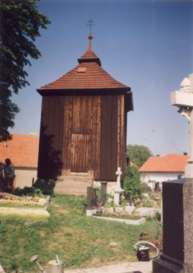 | 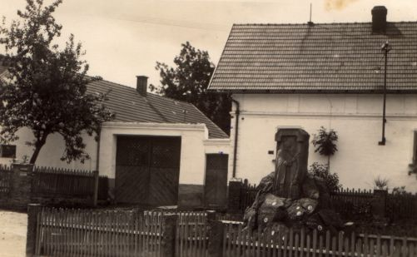

Víte, že už uplynulo 130 let, kdy v obci bylo založeno ochotnické divadlo“ r.1873 – 2003 a 100 let, kdy byl zřízen družstevní lihovar?
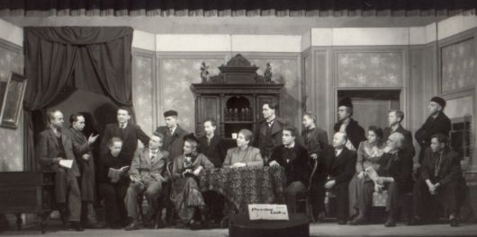

Vydává Obec Řepníky tel: 469 671 501, fax: 469 671 501
e-mail: obec.repniky @ worldonline.cz , http://repniky.webpark.cz
úřední hodiny: pondělí a středa 17.00 – 19.00

